**Синяк Сымон Грыгоров (Siniak Symon)**

27 мая 1795 г – крещение сына Сымона (НИАБ 136-13-894, лист 24, №13/1795-р (ориг)), (РГИА 823-2-18, лист 252,№10/1795-р (коп)).

Лист 24. **Метрическая запись №13/1795-р (ориг).**

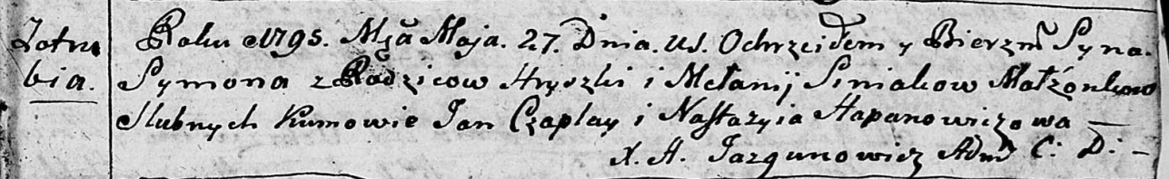

Дедиловичская Покровская церковь. 27 мая 1795 года. Метрическая запись о крещении.

Siniak Symon – сын родителей с деревни Отруб.

Siniak Hryszka – отец.

Siniakowa Mełanija – мать.

Czaplay Jan - кум.

Hapanowiczowa Nastazyia - кума.

Jazgunowicz Antoni – ксёндз.

**РГИА 823-2-18:** Лист 252. **Метрическая запись №10/1795-р (коп).**

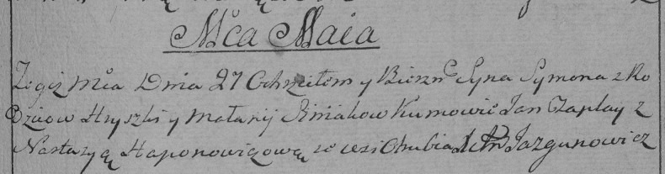

Дедиловичская Покровская церковь. 27 мая 1795 года. Метрическая запись о крещении.

Siniak Symon – сын родителей с деревни Отруб.

Siniak Hryszka – отец.

Siniakowa Mełanija – мать.

Czaplay Jan – кум.

Haponowiczowa Nastazya – кума.

Jazgunowicz Antoni – ксёндз.